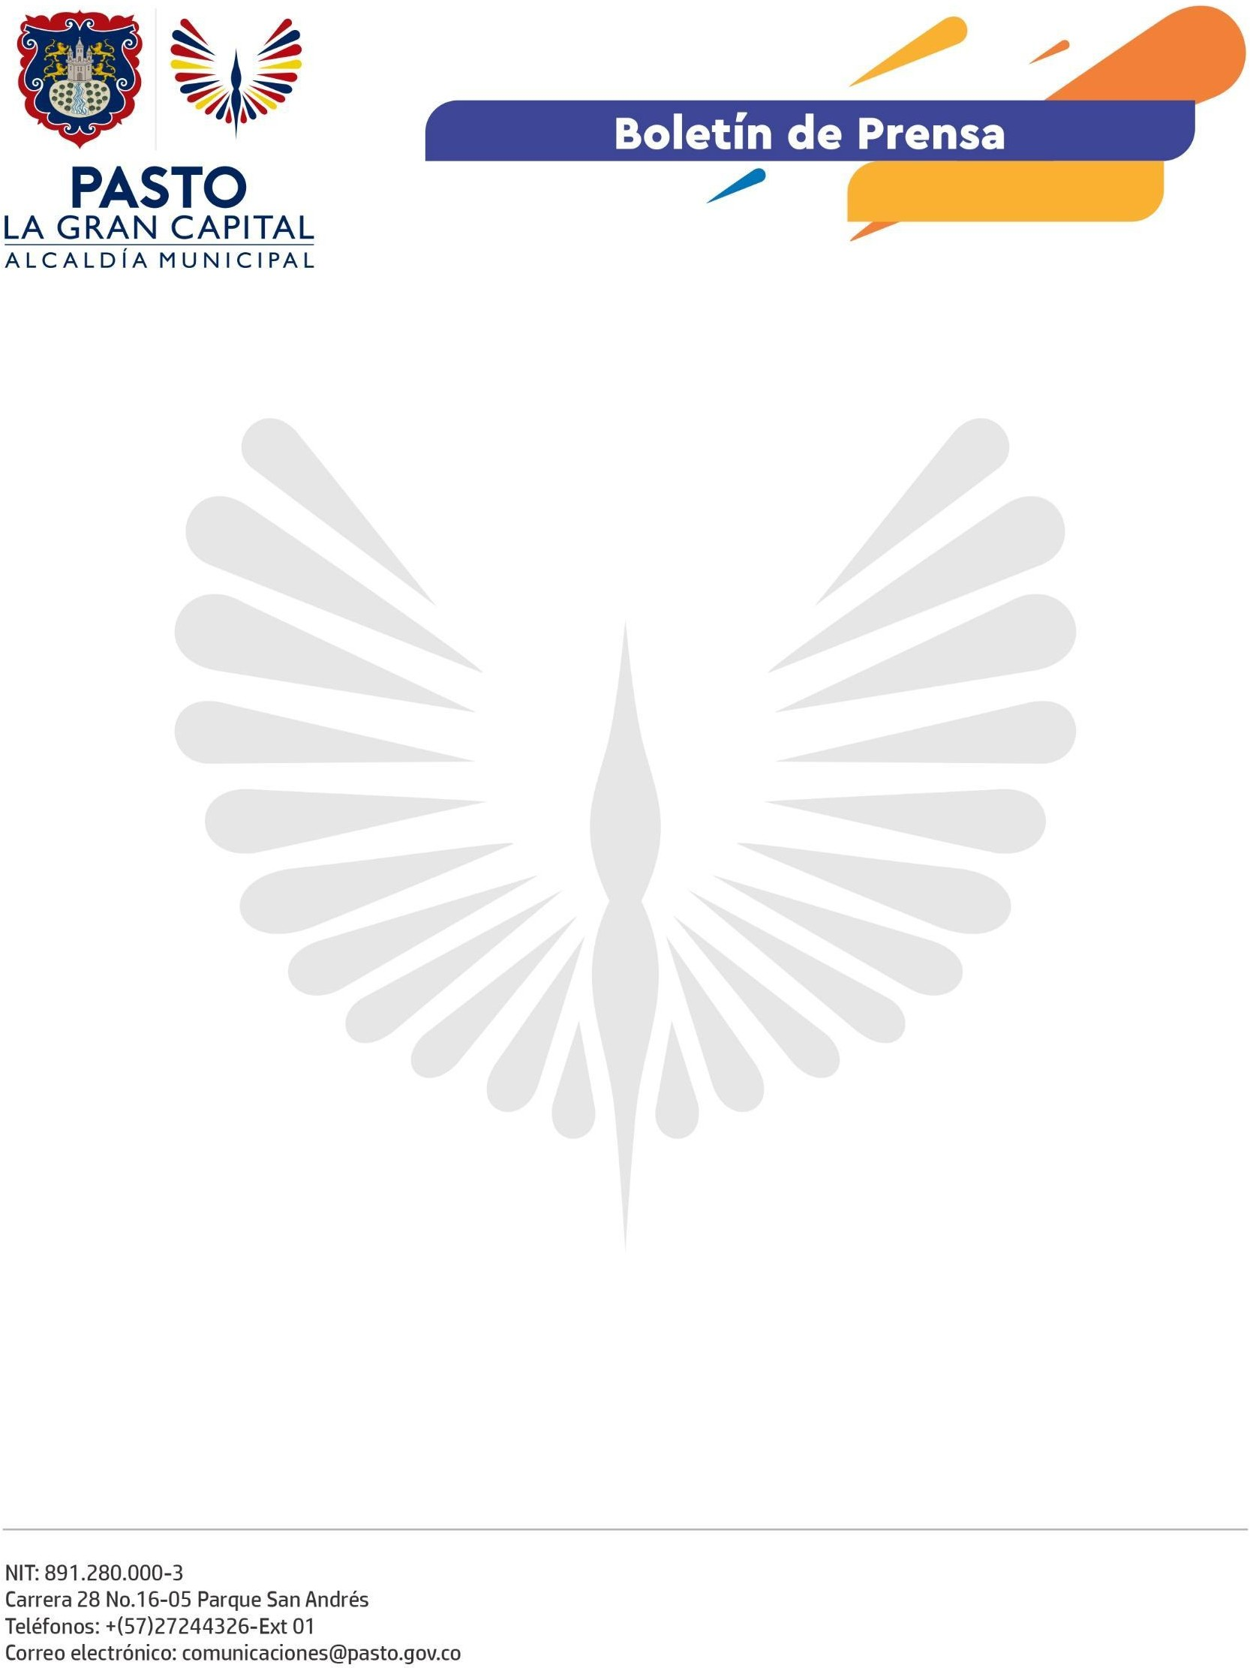
No. 652
24 de octubre de 2022

UN TOTAL DE 3.163 DOSIS DE ESQUEMA REGULAR Y COVID-19 SE APLICARON DEL 18 AL 22 DE OCTUBRE EN PASTO

Un total de 3.163 dosis se aplicaron en el Municipio de Pasto del 18 al 22 de octubre en el marco de la jornada de intensificación contra covid-19 y jornada nacional de vacunación de esquema regular del Programa Ampliado de Inmunización (PAI), convocadas por el Ministerio de Salud y Protección Social, en articulación con los prestadores de servicios de salud y las entidades responsables de pago.

Del total de biológicos, 491 dosis fueron contra covid-19 y 2.672 dosis, de otras vacunas del Programa Ampliado de Inmunizaciones (PAI), incluidas las de refuerzo de sarampión y rubéola.

El objetivo de las jornadas fue aumentar la cobertura de vacunación de esquema regular y covid-19, tanto para primeras dosis como para completar esquemas y, de esta manera, mejorar la cobertura de refuerzos.

La Secretaría de Salud continuará el trabajo articulado con todos los actores del sistema, como Entidades Responsables de Pago (ERP), Prestadores de Servicios de Salud (PSS) e instituciones educativas, con el fin de avanzar con las metas propuestas, motivar a quienes faltan por inmunizarse y así disminuir la probabilidad de brotes de enfermedades prevenibles.

El secretario de Salud, Javier Andrés Ruano González, reiteró la importancia de mantener al día el esquema de vacunación de los menores de edad y de toda la población objeto del Programa Ampliado de Inmunizaciones (PAI) porque con 21 vacunas seguras y gratuitas, se protege al organismo de 26 enfermedades.

Finalmente, el funcionario mencionó que las vacunas se aplican en los diferentes centros de salud del municipio e IPS vacunadoras e instó a la comunidad a no bajar la guardia pues la pandemia por covid-19 aún continúa.

